# VOIP语音视频通信系统接口标准

2020-12-11

目录

VOIP语音视频通信系统接口标准 1

一、 简介 3

二、 音视频通话 5

2.1 发起者申请房间 5

2.2 发起者进入房间 5

2.3 发起者构建其他人的连接 5

2.5 个人权限 5

2.6 其他建议 5

2.7 总结 5

# 简介

音视频通信系统基于webrtc技术，是我们自行搭建的服务器和相关通信组件。采用点对点通信方案，支持多人音视频实时通话。

PC软件如果需要集成该通信系统，则推荐软件内置最新版chrome浏览器，以APP方式启动Chrome浏览器，然后打开通话的网页链接。

手机APP、微信小程序等如果需要集成该通信系统，推荐采用webview的方式，打开指定页面即可（但不确定使用的webview是否完整支持webrtc技术，比如微信小程序等尚未测试其webview是否支持webrtc）

在本系统中，音视频通信无明显的界限，比如所有人关闭摄像头只打开麦克风，那么就成了音频通信，如果打开某个人的摄像头，就成了视频通信。

相关技术语言：

房间：一个虚拟的字符串，用来区分不同的音视频通信，防止线路干扰。

通信地址：[https://www.think-eee.cloud:8004/index.html](https://www.think-eee.cloud:8004/index.html?room=房间号)

网页相关参数：

room=test 必选参数，房间号。

user=test 可选参数，用户名，唯一，如果不传入，网页随机起一个用户名。

admin=1 可选参数，1,0 是否为管理员，默认为0，也就是非管理员

speed=hight/low 可选参数，画质，高清或流畅。只对手机端打开前置摄像头有效。

video=close/after/before/screen/其他 必填参数，指定视频源，关闭/后置摄像头/前置摄像头/当前屏幕/其他任意一个mp4网址。对于PC端，没有前置摄像头或后置摄像头的区别，因此，无论是前置还是后置，都会打开那一个摄像头。

audio=close/open 必选参数，指定是否打开或关闭麦克风

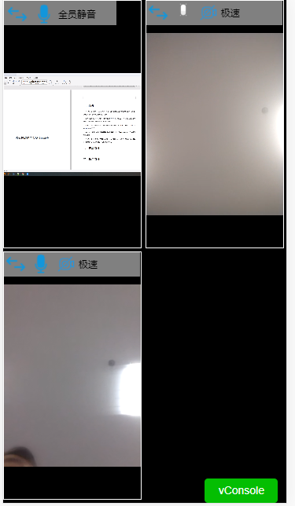

# 音视频通话

**2.1 发起者申请房间**

发起者在决定发起一个通话之前，应当自行编造一个房间号，推荐房间号为8位字符串。

**2.2 发起者进入房间**

发起者编完房间号之后，构建一个网页链接，然后打开网页链接，即进入房间。

[网页具体后缀参数参考简介。](https://www.think-eee.cloud:8004/index.html?room=房间号[&CameraStatus=1][&Slience=1])

**2.3 发起者构建其他人的连接**

发起者将音视频通话通过自己的方式连接发给其他人即可。（默认的连接是音视频通话、非管理员、最低画质状态）

[具体接收者时音视频还是音频或者视频，参考简介里面的后缀参数](https://www.think-eee.cloud:8004/index.html?room=房间号[&CameraStatus=1][&Slience=1])

**2.4 管理员控制**

实时音视频通信支持管理员控制，包括：全员是否静音(除了管理员)、全员开启或关闭摄像头(除了管理员)、切换某个用户的前后摄像、设置某个用户静音。

**2.5 个人权限**

每个人都可以切换自己的摄像头、是否静音。

**2.6 其他建议**

如果是多人通话，不建议所有人都开摄像头，因为会卡顿，手机网速跟不上。

**2.7 总结**

对于webrtc技术，属于最近10年才有的新技术，因为是谷歌自己的标准，所以安卓支持的最好，但是貌似国内的魅族、小米等手机自带的浏览器均不支持，需要使用Chrome官方浏览器。

苹果支持的比较晚，因此本系统对苹果的支持还处在试验阶段。